Intelligent Information Management

Quick Reference guide
Διαδικασία
3.9 Διαχείριση αιτήματος (Ενέργειες T.Π.Δ.)

Πίνακας περιεχομένων
1. Έγκριση – Απόρριψη πρωτοκόλλησης αιτήματος από τον Προϊστάμενο του Τ.Π.Δ 3
2. Πρωτοκόλληση αιτήματος 5

Έγκριση – Απόρριψη πρωτοκόλλησης αιτήματος από τον Προϊστάμενο του Τ.Π.Δ
Ενεργεί: Προϊστάμενος Τ.Π.Δ.
Ο αρμόδιος για την εκτέλεση του βήματος μεταβαίνει στα εισερχόμενα έγγραφά του
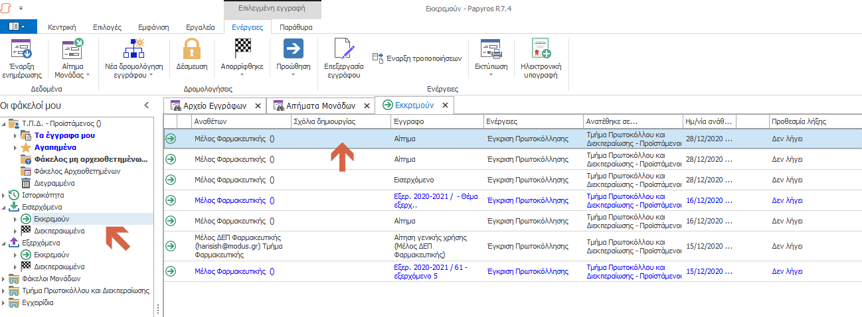
επιλέγει το έγγραφο προς έγκριση πρωτοκόλλησης και το εμφανίζει με διπλό κλίκ.
Ελέγχει το έγγραφο αιτήματος, στη συνέχεια επιλέγει «Φόρμες δεδομένων»
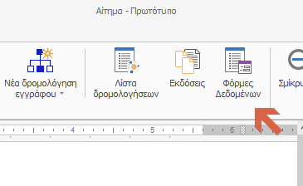
Και στη συνέχεια εμφανίζει τη φόρμα αιτήματος
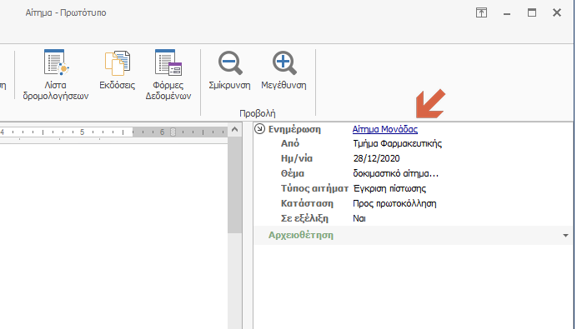

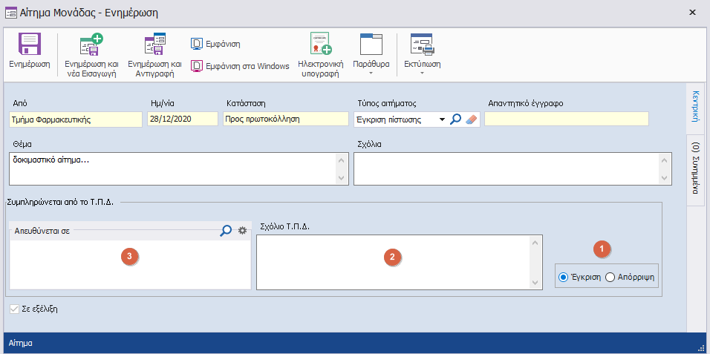
Επιλέγει «Έγκριση» ή «Απόρριψη», έχει τη δυνατότητα να συμπληρώσει σχόλια και να συμπληρώσει-ενημερώσει το πεδίο «Απευθύνεται σε».
Στην περίπτωση έγκρισης, το αίτημα δρομολογείται αυτόματα στο Τ.Π.Δ. για πρωτοκόλληση.
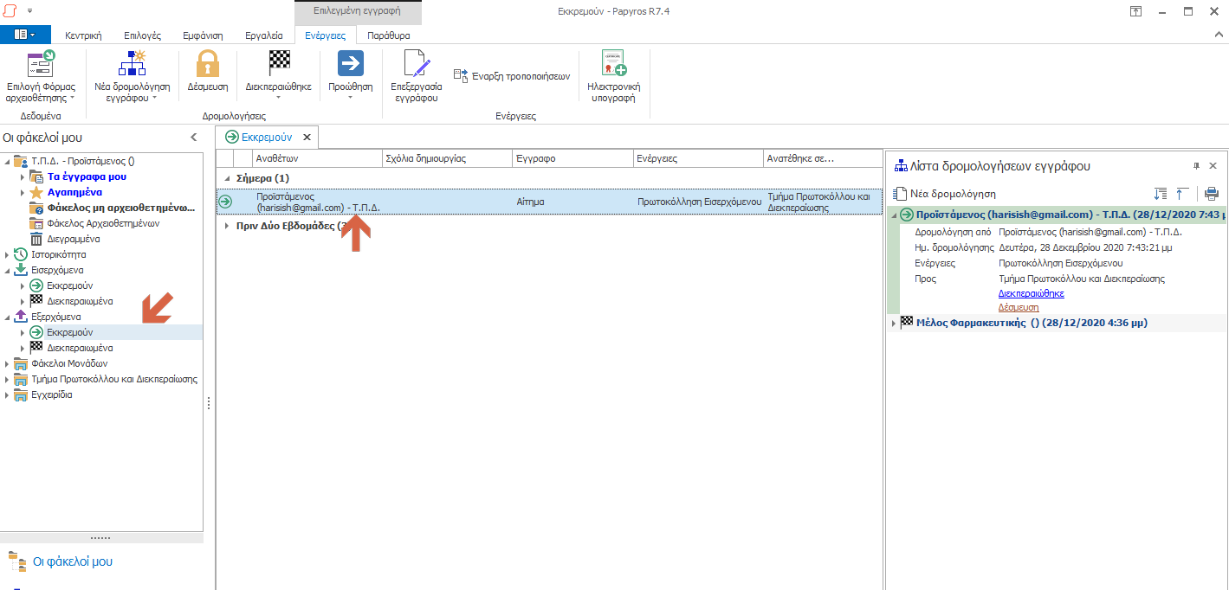

Πρωτοκόλληση αιτήματος και αποστολή στην αρμόδια μονάδα για εξυπηρέτηση
Ενεργεί: Μέλος Τ.Π.Δ.
Η διαδικασία εκκινεί από τη λίστα εισερχόμενων δρομολογήσεων
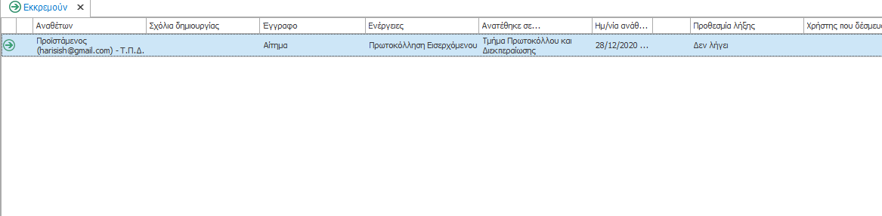
Και ακολουθεί τα βήματα που περιγράφονται στον οδηγό «3.12 Διαχείριση εισερχόμενων εγγράφων Τ.Π.Δ.»
Τα πεδία «Κατηγορία», «Μονάδα προορισμού» και Χρέωση εμφανίζονται προσυμπληρωμένα.
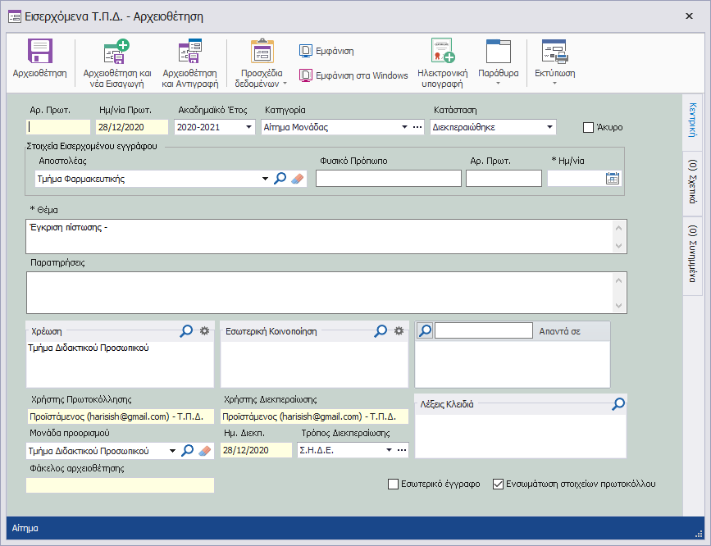
Με την ολοκλήρωση της πρωτοκόλλησης, το αίτημα αποστέλλεται στην αρμόδια μονάδα για εξυπηρέτηση.

